四 川 大 学 实 验 报 告
（2025 ——2026 学年第 1 学期）
课程号： 课序号：01 课程名称：医学成像原理及系统实验 任课教师：林江莉
小组组长(学号): 尚舒林（2022141670090） 报告成绩
小组成员(学号):王颢天（2022141670094）、胡竣斐（2022141670101）、何毕阳（2022141670100）
实验日期： 2025 年 12 月 28 日

实验三 基于K空间的MRI加权图像重建

一、实验目的：
自行准备一种样本（如豆芽、花生等），通过实验获得检测样本的T1、T2（或T2*）、质子密度加权三种图像，并获取图像对应的K空间数据，利用K空间数据重建图像。写出相应的实验步骤。
二、实验仪器：
上海纽迈电子科技有限公司核磁共振成像实验仪EDUMR20-015V-I。磁场强度:0.5士O.O5T，有效样品检测范围:φ12.Smm´ H20mm。

三、基本参数的设定：
1. 主要参数：
中心频率 | 90°软脉冲幅度 | 180°软脉冲幅度
18.183032 | 0.7% | 2.0%

2. 其他参数（可以贴图）
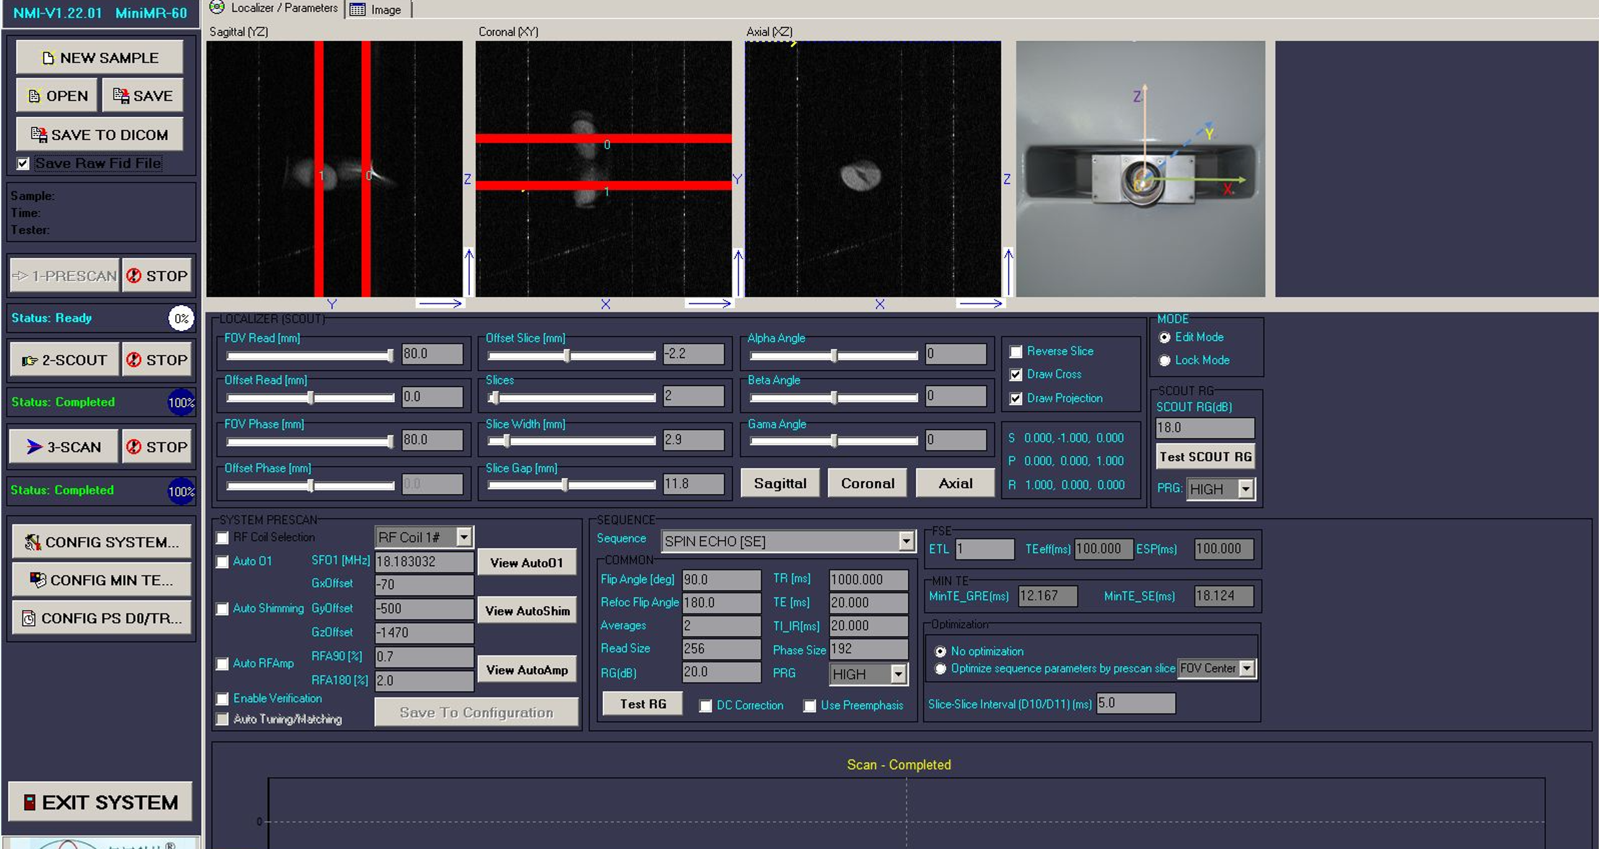
图 1 其他参数设置界面
三、获取检测样本的T1、T2（或T2*）、质子密度加权的图像的实验步骤
1. 实验前准备
（1）样本制备：选取实验样本豌豆，装入试管，加少量清水，静置10min。
（2）仪器启动：打开MiniMR-60实验仪器的总电源，运行NMI-V1.22.01磁共振成像软件，预热30min。
（3）标准校准：放入标准油样，点击“1-PRESCAN”按钮，依次执行三个模块的扫描，完成中心频率、匀场参数、脉冲幅度的预校准。
2. 样本定位与预扫描
（1）取出油样，放入豌豆样品管，调整样品台使样本中心与磁场中心重合。
（2）点击界面“2-SCOUT”启动预扫描，获取矢状位、冠状位、轴位定位像。
（3）通过“Offset Slice”调整选层位置，选定豌豆中心层面，记录 FOV=80×80mm、层厚 = 4.0mm。
3. 质子密度（PD）加权图像采集（SE 序列）
（1）在“SEQUENCE”中选择“SPIN ECHO (SE)”，设置参数：
TR=1000ms（长 TR 抑制 T1 影响）、TE=20ms（短 TE 抑制 T2 影响）
矩阵 Read Size=256、平均次数 Averages=2
（2）点击“3-SCAN”启动扫描，完成后在“Image”模块查看图像。
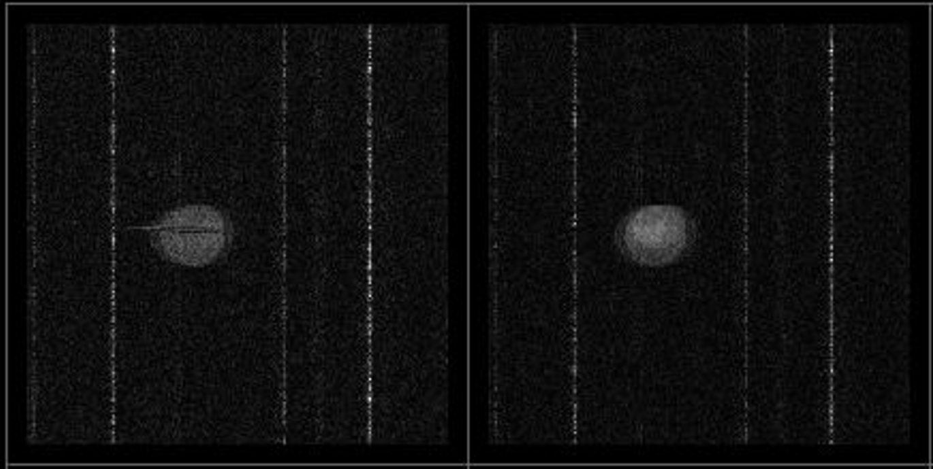
（3）勾选“Save Raw Fid File”，保存 PD 加权图像及 K 空间数据。
4. T1 加权图像采集（SE 序列）
（1）在“SEQUENCE”中选择“SPIN ECHO (SE)”，设置参数：
TR=500ms（短 TR 突出 T1 差异）、TE=20ms
保持 FOV、层厚、矩阵与 PD 序列一致
（2）点击“3-SCAN”扫描，查看图像，确认 T1 信号对比度符合预期。
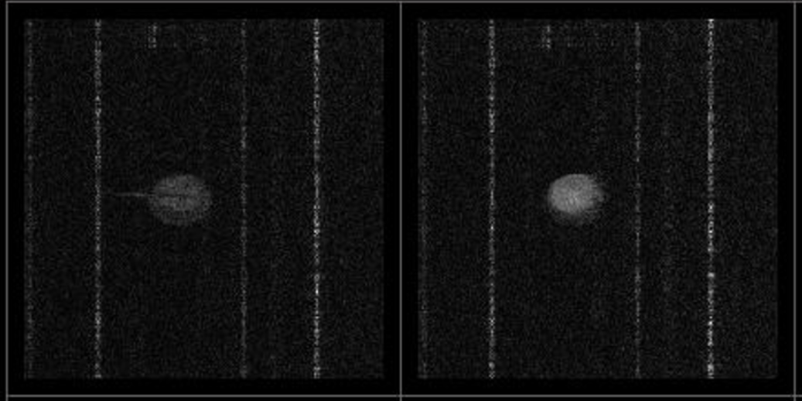
（3）保存 T1 加权图像及 K 空间数据。
5. T2 加权图像采集（SE 序列）
（1）在“SEQUENCE”中选择“SPIN ECHO (SE)”，设置参数：
TR=2000ms、TE=80ms（长 TE 突出 T2 差异）
保持 FOV、层厚、矩阵与 PD 序列一致
（2）点击“3-SCAN”扫描，查看图像，确认水样成分信号偏高。
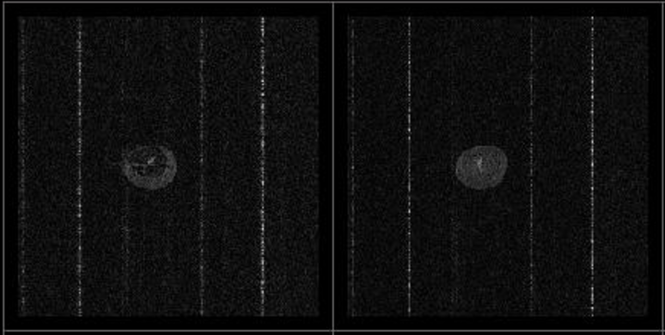
（3）保存 T2 加权图像及 K 空间数据。
6. 实验收尾
点击“EXIT SYSTEM”退出扫描，依次关闭软件、仪器单元、总电源。取出样品管，清理实验台，将图像与 FID 数据拷贝至电脑，用于后续分析。

四、基于K空间重建MRI加权图像的算法原理

五、基于K空间重建MRI加权图像的核心代码

main

%fidname='./origin_data/t1_mse.img.fid';
fidname='./origin_data/t2_fse.img.fid';
figure('NumberTitle', 'off', 'Name', fidname);

[tau,Data,pp,section] = read_fid(fidname);
for i = 1:section

subplot(section,3,i);
FreqData= imrotate(abs(Data(:,:,i)),90);
imshow(FreqData,[]);
title('K空间');

subplot(section,3,i+3);
ReImage=ifftshift(ifft2(Data(:,:,i))); %二维傅里叶反变换
img = abs(ReImage);
img = gray_trans(img,[0,255]); %灰度拉伸
img = imrotate(img,90);
img = fliplr(img);
img = imresize(img,[256,256]);
imshow(img,[]);
title('重建结果');
end

灰度拉伸

function img2=gray_trans(img1,para)
a = para(1);
b = para(2);
if(a > b)
error( ' para中参数，最小灰度值a不能超过最大灰度值b! ');
elseif(a < 0 || b > 255)
error ( ' para中参数，最小灰度值a和最大灰度值b的范围在区间[0,250]之间! ');
end
img = im2double(img1) ;%将uint8类型的数据转换为double类型的同时，把数据范围由原来的0~2E5
min_i = min(img( : ) );max_i = max( img( : ));
img2 = (img - min_i)./ (max_i - min_i);%将图片压缩到0~1之间的数值
img2 = (b - a) .* img2 + a;%还原图片像素的大小为para区间内的数值
img2 = uint8(img2);%将图片数据转换为uint8的格式，以便输出
end

空间数据读取

function [tau,Data,pp,section]=read_fid(FileName)
SW=20;
fid=fopen(FileName,'r');
if(fid<=0)
errordlg('Failure to open the file !','Error','on');
else
FileVersion=fread(fid,1,'int32');
Section1Size=fread(fid,1,'int32');
Section2Size=fread(fid,1,'int32');
Section3Size=fread(fid,1,'int32');
Section4Size=fread(fid,1,'int32');
Section5Size=fread(fid,1,'int32');
Position=Section1Size+Section2Size+Section3Size+Section4Size;%计算偏移字节数；
TempData=fread(fid,Position,'int8');
Dimension1=fread(fid,1,'int32');
Dimension2=fread(fid,1,'int32');
Dimension3=fread(fid,1,'int32');
Dimension4=fread(fid,1,'int32');
DataReal=zeros(Dimension1,Dimension2,Dimension3,Dimension4);
DataImaginary=zeros(Dimension1,Dimension2,Dimension3,Dimension4);
for l=1:Dimension4
for k=1:Dimension3
for j=1:Dimension2
Data=fread(fid,[2,Dimension1],'float32')';
DataReal(:,j,k,l)=Data(:,1);
DataImaginary(:,j,k,l)=Data(:,2);
end
end
end
fclose(fid);
end
section = Dimension3;
tau = (0:1:Dimension1-1)'./SW;
Data = DataReal+1i*DataImaginary;
pp = 0;

六、重建结果和结果分析
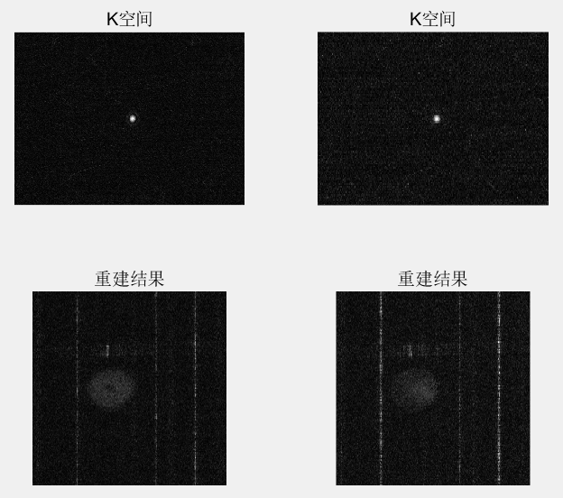
图 2K空间重建结果T1-MSE序列
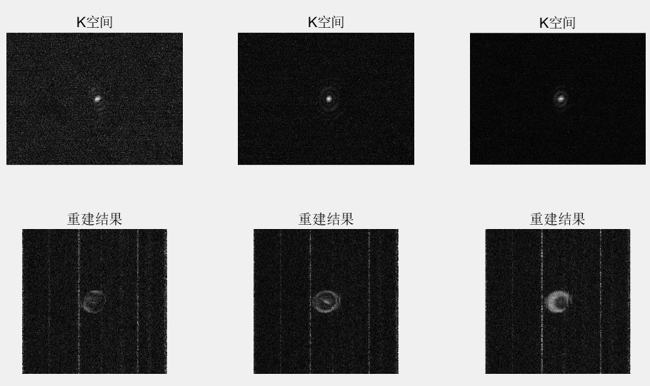
图 3 K空间重建结果T2-FSE序列
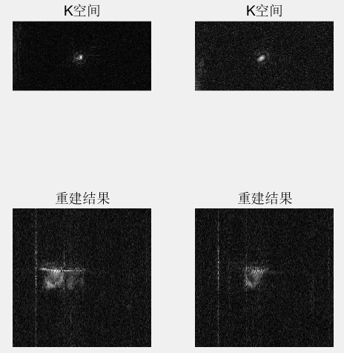
图 4 K空间重建结果PD-SE序列
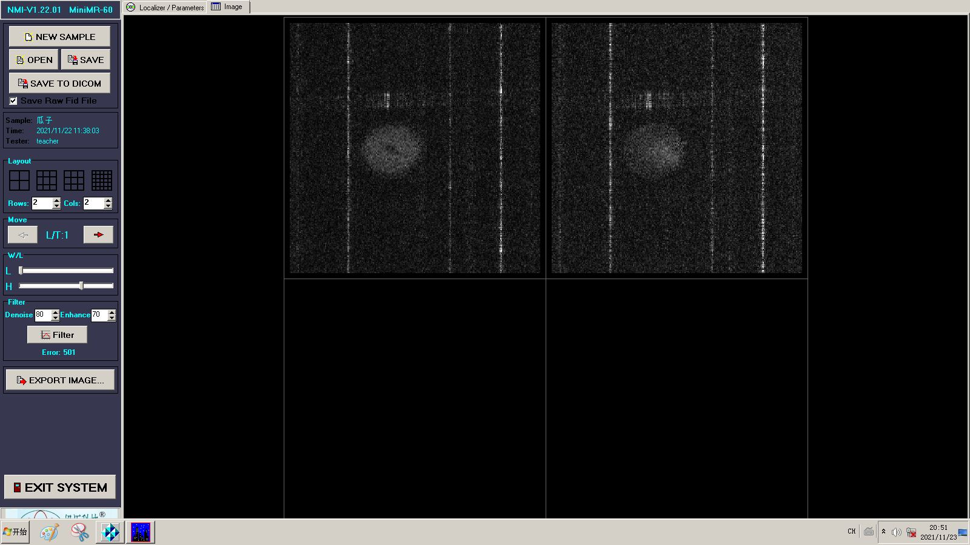
图 5 T1软件重建结果
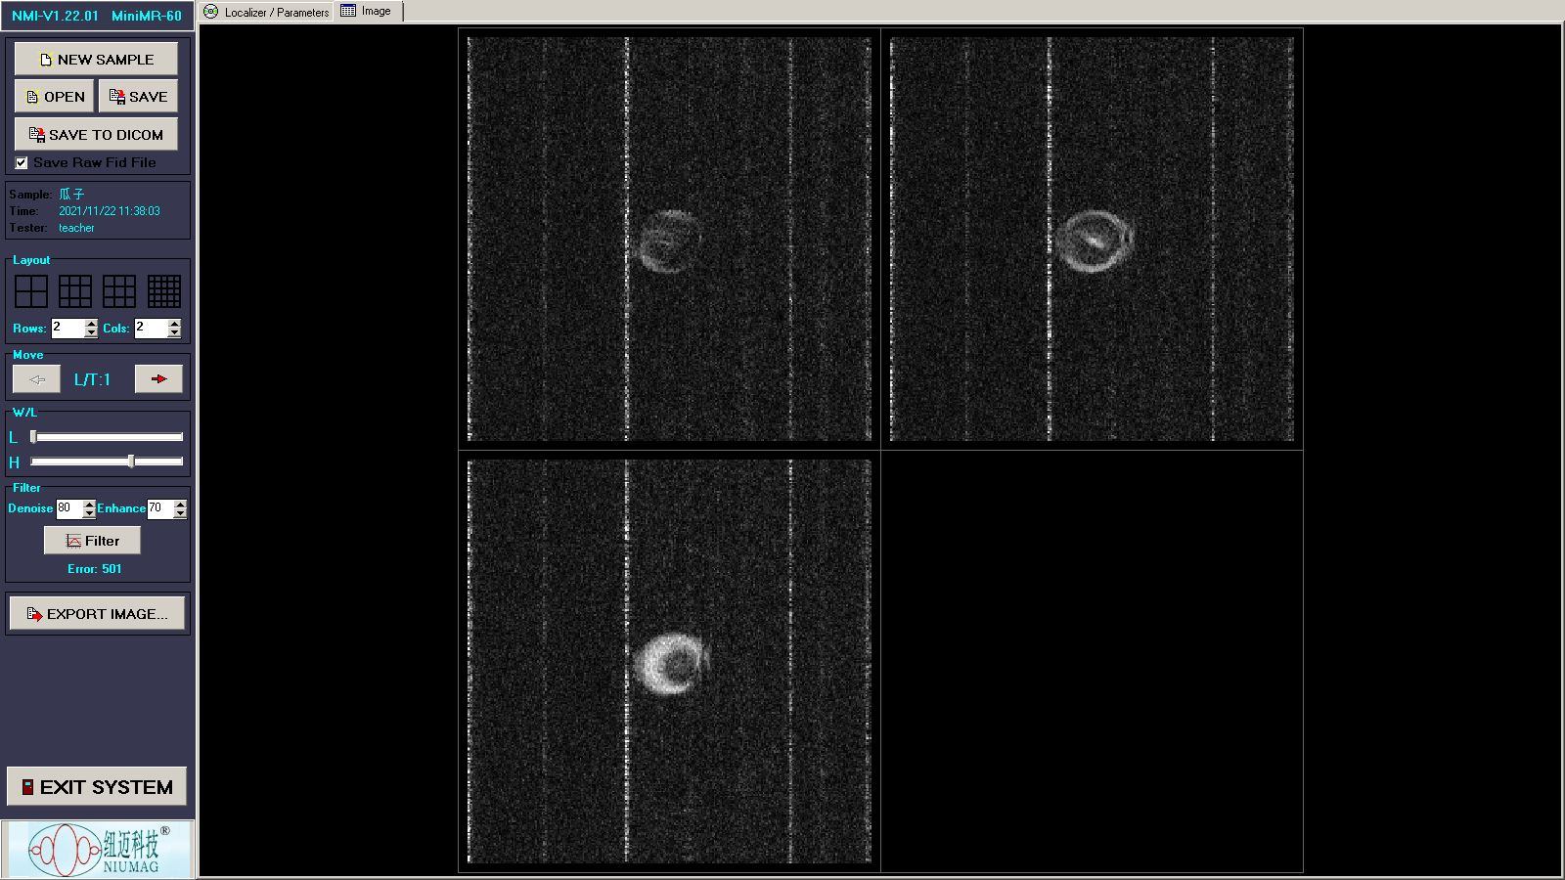
图 6 T2软件重建结果
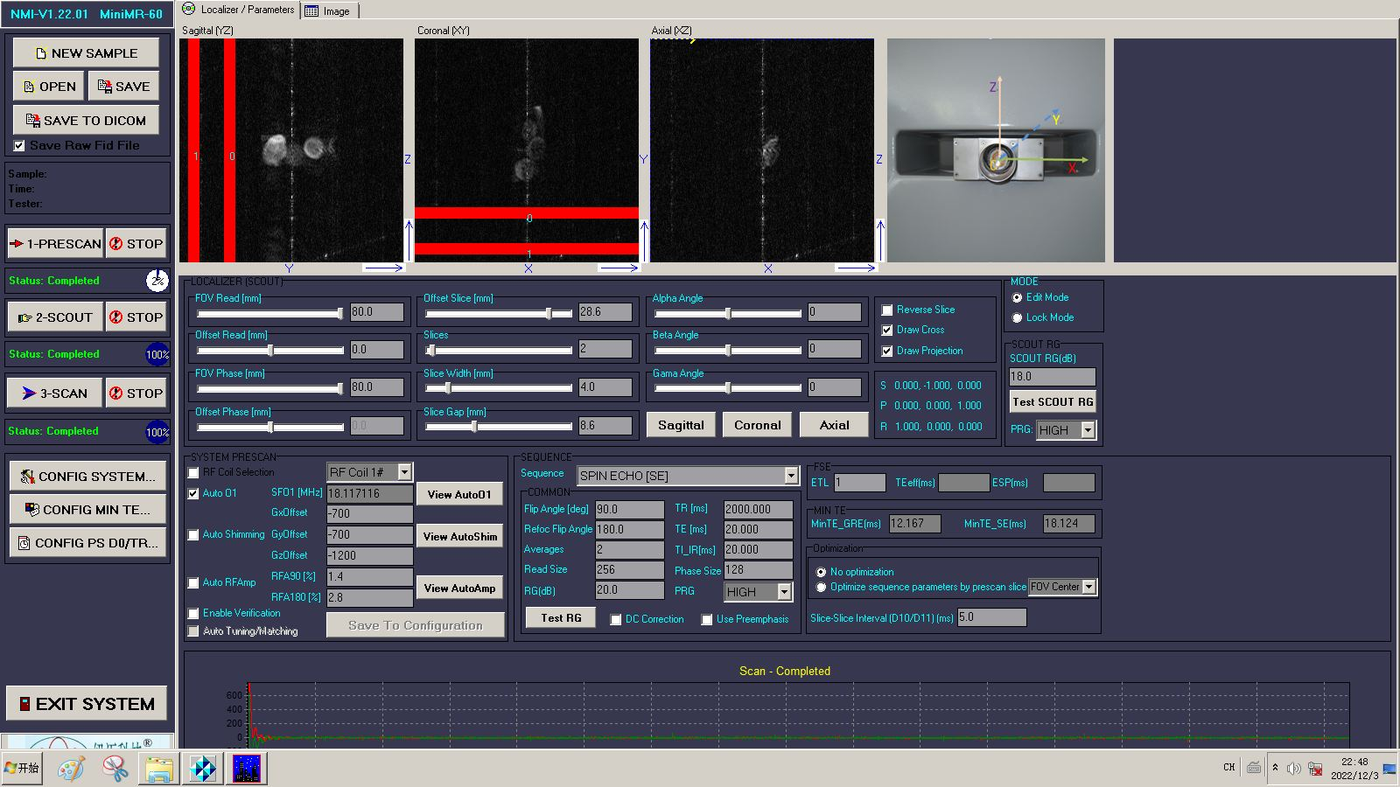
图 7 PD相关参数
本次实验通过上海纽迈EDUMR20-015V-I型MRI实验仪（磁场强度0.5±0.05T，有效检测范围φ12.5mm×20mm）采集样本的T1、T2、质子加权对应的K空间数据，并基于K空间数据的二维傅里叶反变换及灰度拉伸后处理进行了图像的重建。从重建结果观察，两种加权图像均能清晰呈现样本的整体形态，经过灰度拉伸后，灰度范围映射至[0,255]标准区间，不同组织的灰度差异显著，较好地满足了识别需求。
具体序列分析：
T1-MSE：
T1加权的MSE序列图像展示了较高的组织对比度，对比度差异明显。该序列利用90°和180°脉冲的组合来获得回波信号，较为适合生成清晰的T1加权图像。图像显示出清晰的边缘和较低的伪影水平，组织的边界分明，能够很好地显示样本中不同质子的弛豫差异。
T2-FSE：
T2加权的FSE序列图像与SE序列结果相似，但采集时间更短。FSE序列成像效率高，适合快速采集需求。虽然可能在部分小结构上略有细节损失，但整体成像质量和对比度表现良好，适用于快速成像需求的临床场景。
PD-SE：
PD-SE序列重建结果：质子密度加权的SE序列图像中，低频成分的采集使得图像具有良好的对比度和细节表现，较为适合用于显示样本中的质子密度差异。SE序列生成的质子密度加权图像信噪比高，能够清晰地呈现出样本的质子密度分布。
七、实验小结

